Regenbogensalat

Zutaten für 4-6 Personen:

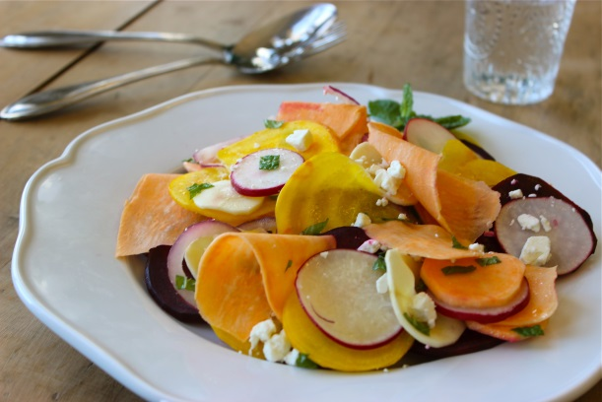
6 EL Olivenöl
3 EL Zitronensaft
1 TL Honig
1 kleine Knoblauchzehe
1/2 TL Salz
1/4 TL schwarzer Pfeffer
2 kleine Süßkartoffeln (200 g)
1 mittlere gelbe Bete (ersatzweise rote Bete)
2 kleine Pastinaken
1/2 kleine rote Zwiebel
6 Radieschen
15 g frische Minze
1 kleine rote Bete
100 g Fetakäse

1. Olivenöl, Zitronensaft, Honig, Salz und Pfeffer verrühren. Knoblauch pressen und dazugeben.

2. Gemüse schälen und (bis auf die rote Bete) mit einem Hobel in dünne Scheiben schneiden. Die Minze klein hacken. Dressing und Minze über das Gemüse geben.

3. Rote Bete schälen, in feine Scheiben schneiden und auf einem Teller anrichten. Salat darüber geben, mit Feta bestreuen.

Zubereitungszeit/Arbeitszeit: ca. 45 Minuten

Nährwerte pro Portion (bei 6 Personen):
200 kcal/840 kJ
8 g Eiweiß
13 g Fett
12 g Kohlenhydrate

